彩色多普勒超声诊断系统

iVis 40技术白皮

iVis 40全数字彩色多普勒超声诊断系统采用许多用高端技术,具有优异的图像质量和强大的功能。系统采用全数字波束形成器,具有组织谐波成像、空间复合成像、去斑点技术、宽景成像、梯形成像,自由M型等先进功能; iVis40 还具有AIO一键式二维及多普勒自动图像优化功能,自动多普勒等快捷的操作;中文界面适合中国医生的使用;iVis60的应用范围广泛,包括相控阵探头在内的全面的探头群以及全面的测量计算软件包支持它在腹部,妇产科,心脏,血管,浅表,小器官,泌尿科,小儿科等应用。

先进的成像技术
全数字多波束合成技术:多波束同时处理数据,提高时间分辨率,尤其是彩多普勒的帧频.
双相位波束形成器: 独有技术,收集处理多相位信息,提高二维空间分辨率
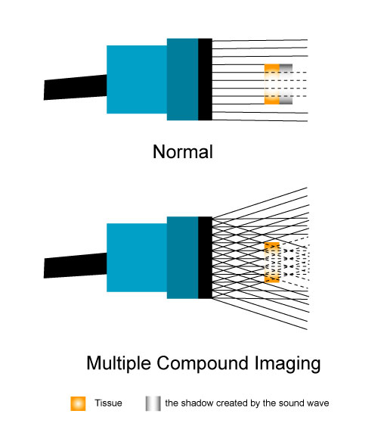
空间复合成像(MCI): 同一部位多角度图像叠加成一幅图像, 提高分辨率,去除噪音,减少声影,提高信噪比

去斑点技术(SRA):软件处理技术,凸显弱的边界和结构,去除斑点噪音,提高信噪比,可多级显示
i-image智能图像优化技术:在图像形成的各个层面分析像素间,像素和整个图像间的关系进行成像.使结构边界更清晰显示, 使组织纹理更细腻,符合医生看图习惯,可分级显示.
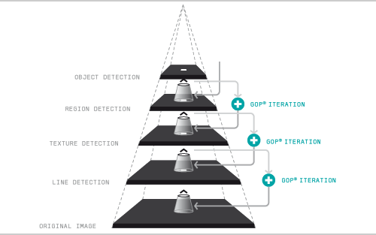

组织谐波成像(THI): 通过滤除基波信号,利用二次谐波成像.提高信噪比,提高图像分辨率.用于困难病人的扫查.
组织回声纠正成像(TSS):不同组织,声传播速度不同.适用于组织的声速可得到精确的图像
发射
接收
纠正前
纠正后
１５４０米/秒
强大的功能
梯形成像:通过声束偏转得到更大的扫查视野,使穿刺针和血管的显示更容易.
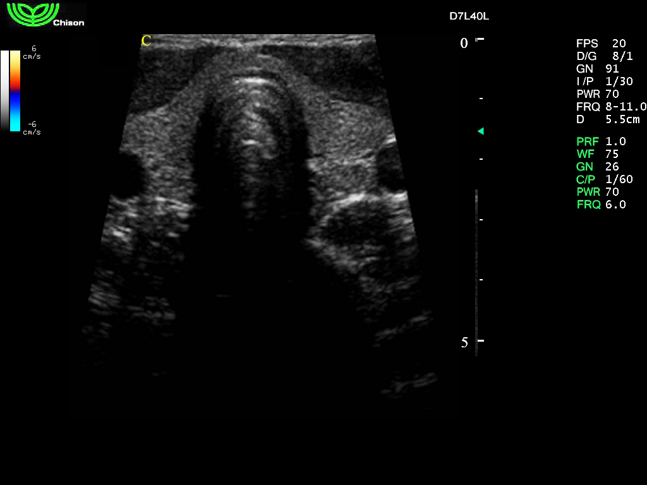
线阵
梯形成像
偏转
宽景成像:可连续记录扫查形成一幅图像,图像最长可达几十公分.完整显示解剖结构,给医生提供更多诊断信息.
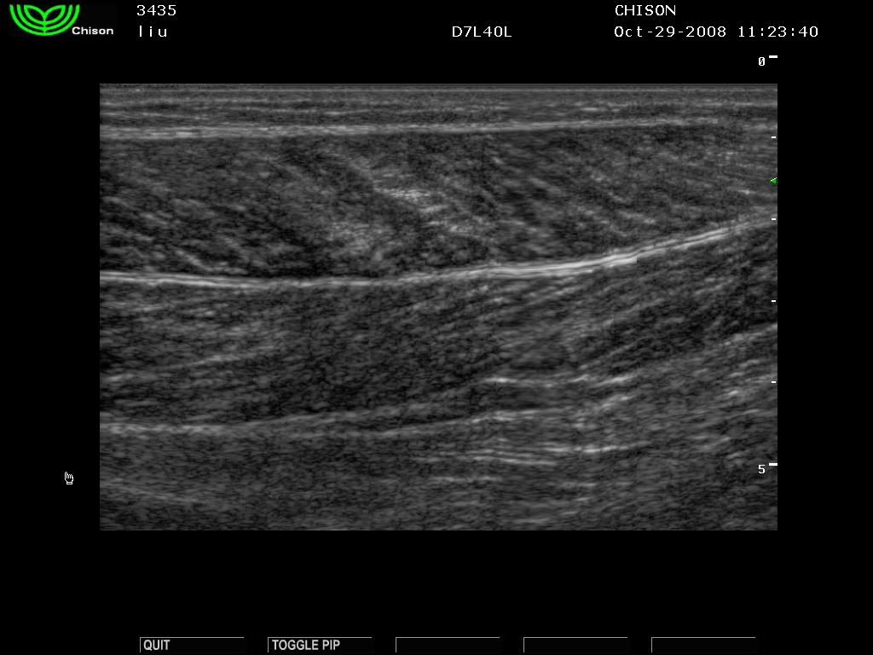
自由M形: M型取样线可以任意一点为轴心,并可360度转动,得到精确的测量结果.方便医生扫查,尤其是对困难病人的扫查.
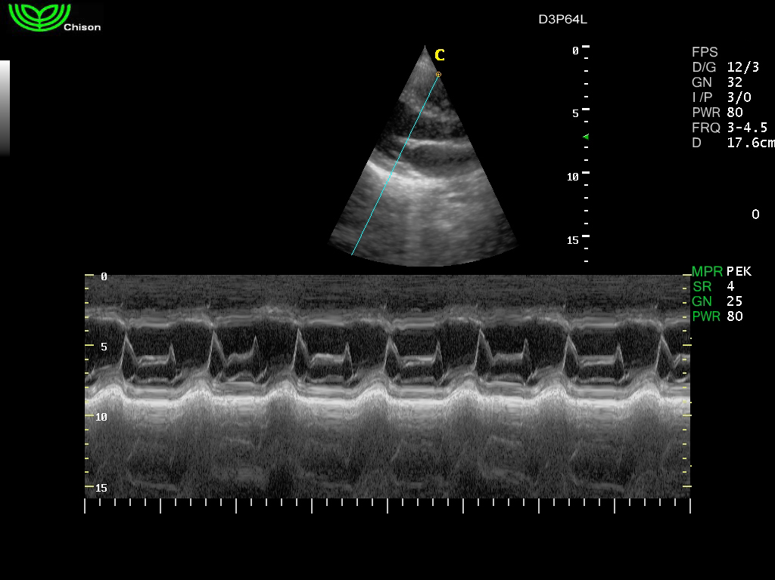
实时三同步:二维,彩色,频谱多普勒同时实时显示.方便跟踪血管得到完美的多普勒频谱.
连续波多普勒(CWD):连续发射连续接收脉冲波,不受奈奎斯特极限限制,可测量高速血流,适合对狭窄部位高速血流的扫查,心脏检查必备
双实时显示:二维和彩色两幅图像同时实时显示,在观察彩色的同时不遮盖二维,有助于医生诊断病变.
三维成像(3D):非特殊探头扫查三维成像.包括三个正交平面显示,表面模式,透明模式等(选配).
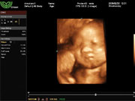
四维成像(4D): 动态三维显示.具有表面模式,多平面断层模式,曲面成像模式等先进模式(选配)
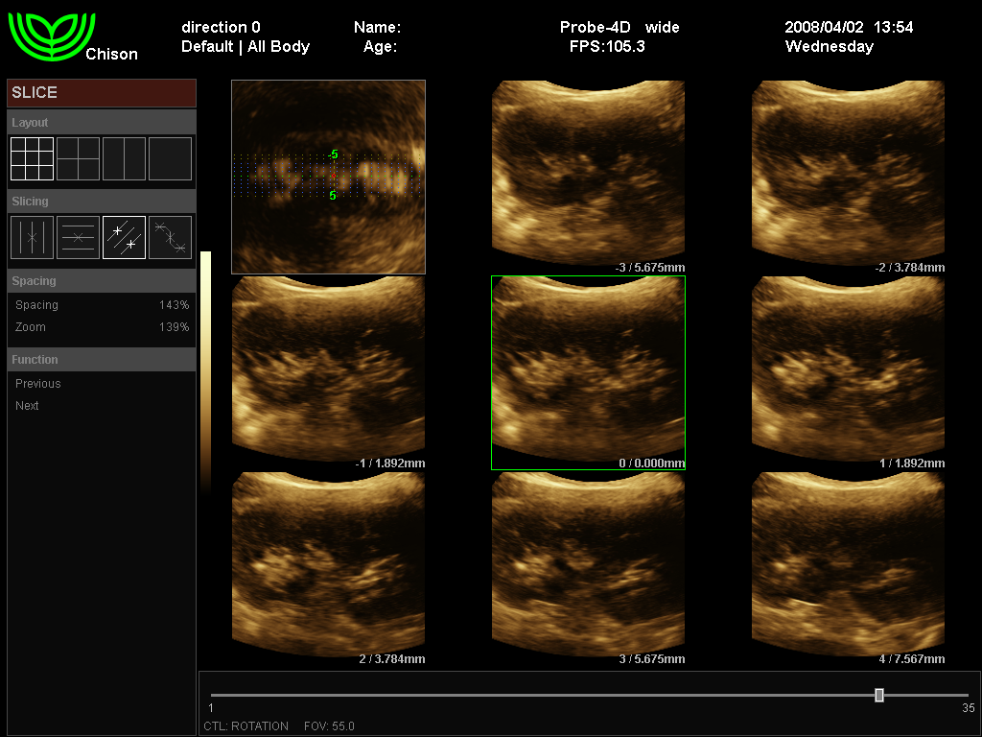
广泛的临床应用
广泛的探头群:凸阵, 线阵, 相控阵, 微凸探头
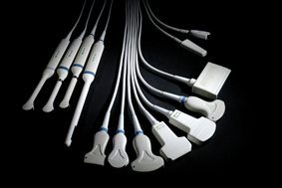
强大的测量计算软件包: 妇产科, 心脏, 泌尿,血管等
便捷的操作
一键图像优化技术（AIO）:只按一个键,机器根据图像信息自动调节二维和多普勒频谱,以达到优化图像的目的.
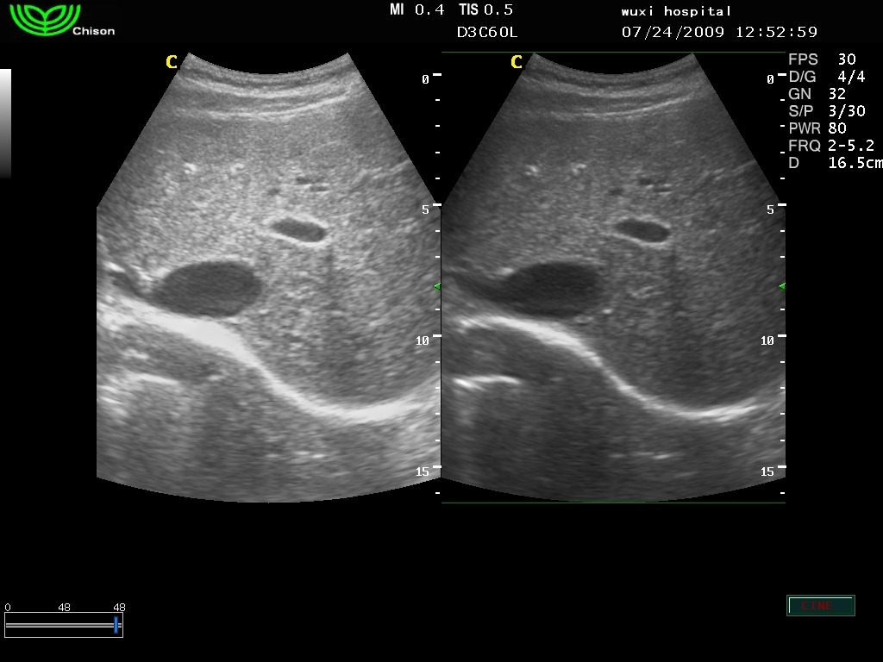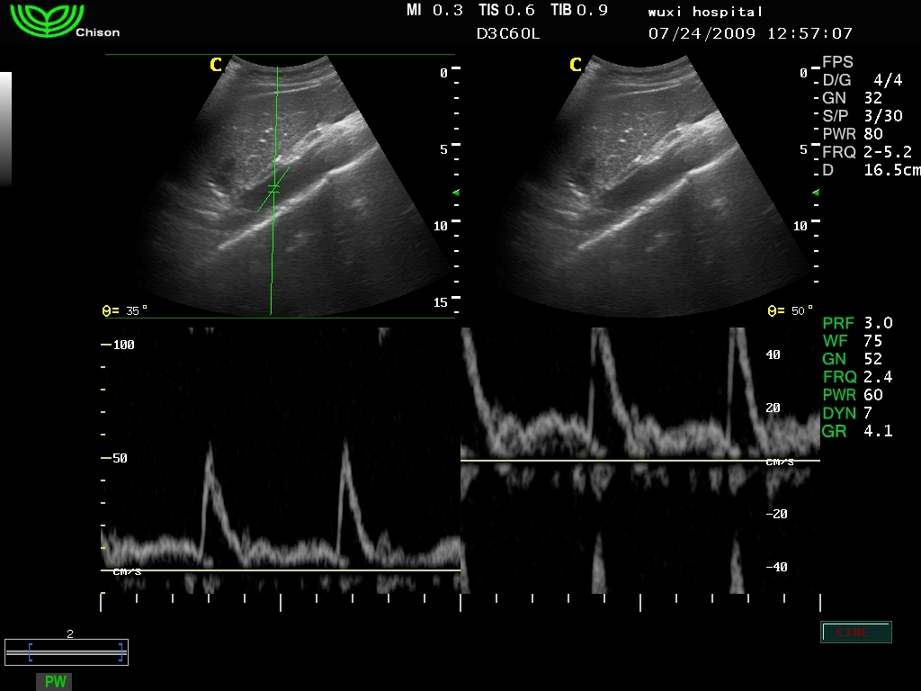
二维 频谱多普勒
自动多普勒测量和计算:自动包络多普勒频谱并对其进行测量和计算,使医生关注于诊断,快速得到结果,方便医生和病人.

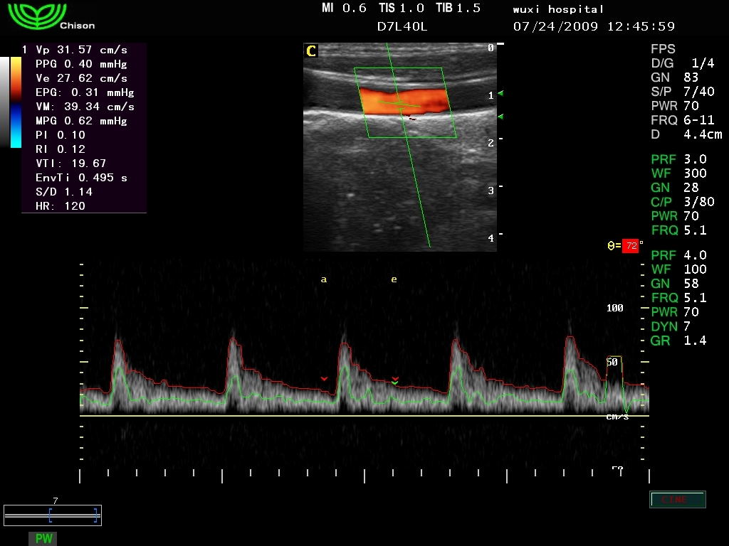
探头自动冻结技术:探头在不使用时可自动冻结,保护探头,减少机器衰减.
腔内探头温控技术:探头温度升高到一定程度时,机器自动停止探头工作以保护病人不被伤害
中英文显示:方便中国医生操作
强大的图像存储和传输能力
160G硬盘
DVD刻录机
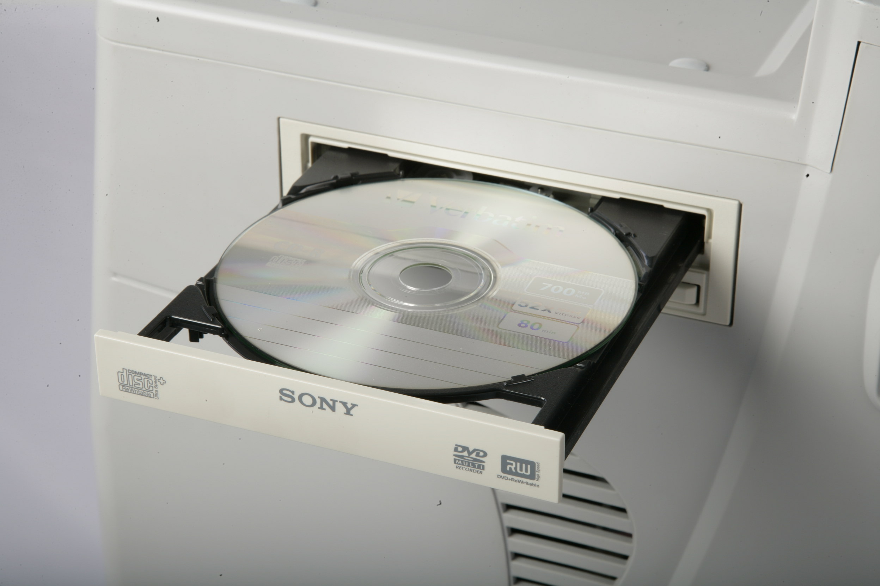

USB图像传输
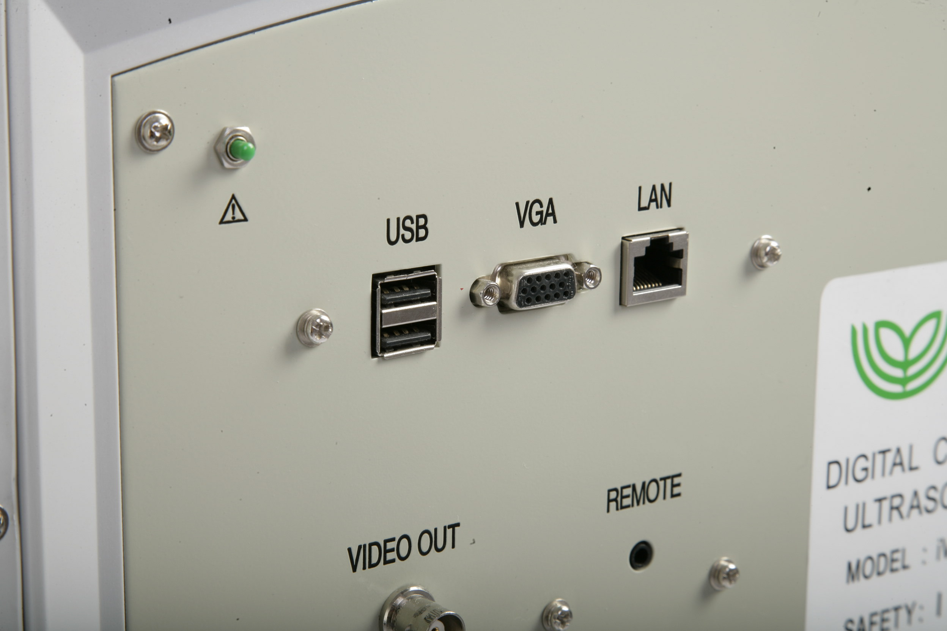

DICOM传输

无锡祥生医学影像有限责任公司

服务核心理念： 保证客户的设备每一天为临床医疗服务
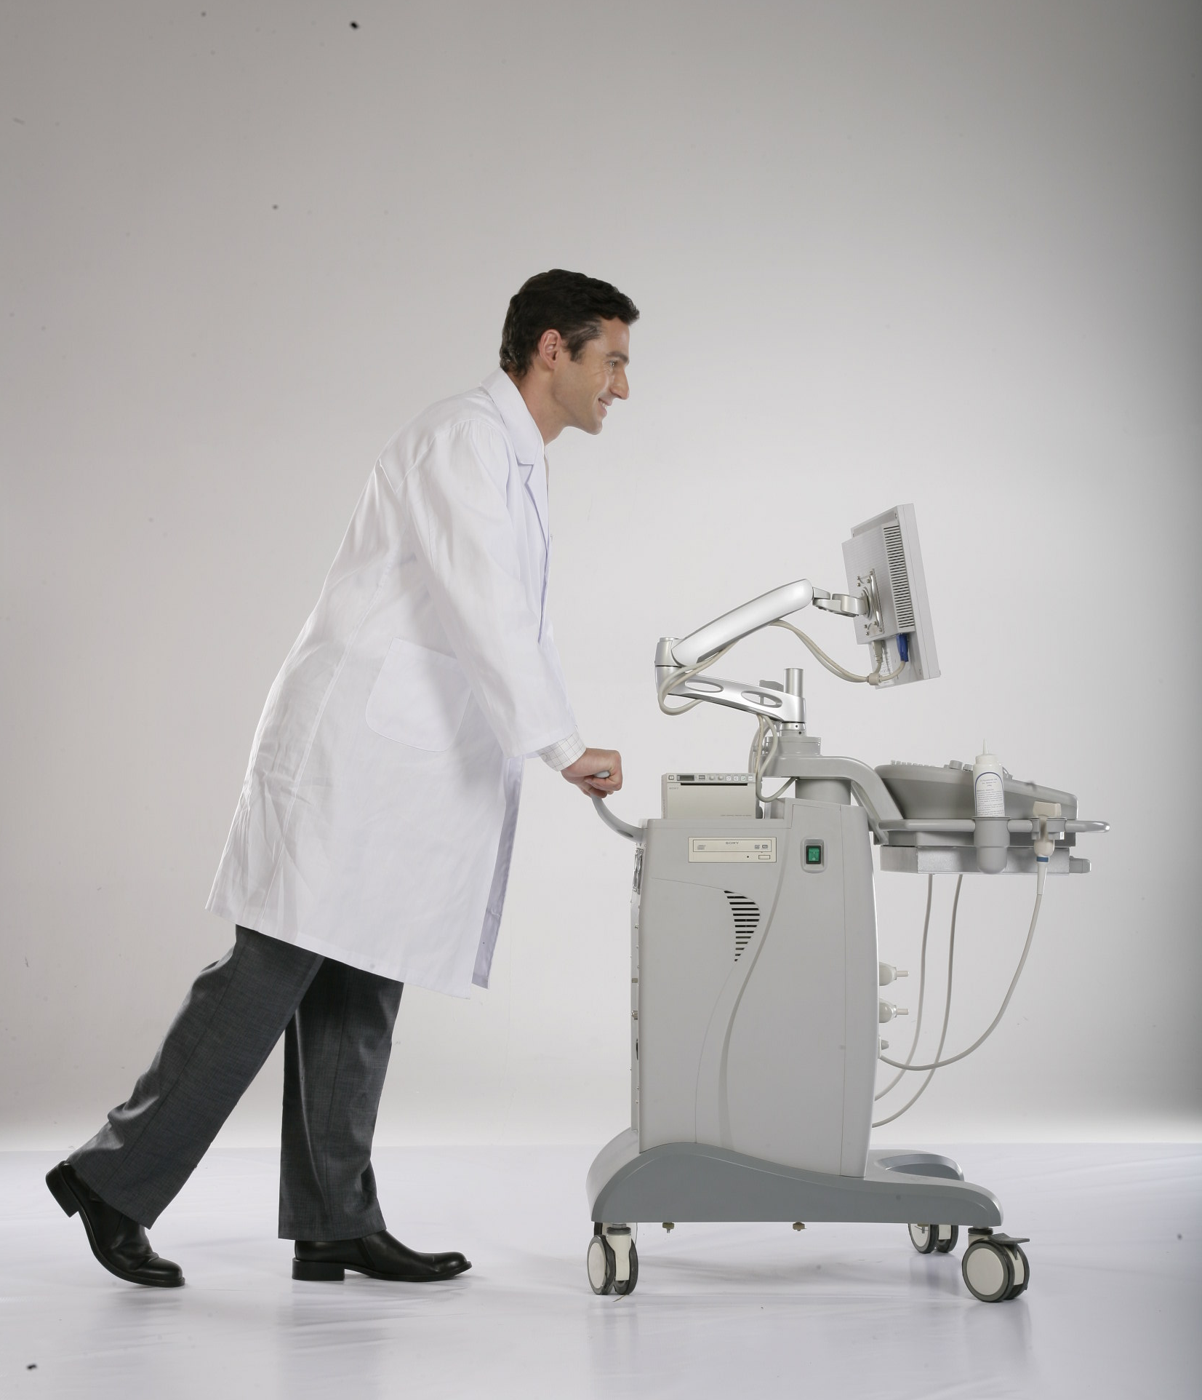
无锡祥生医学影像有限责任公司拥有完整的服务架构：总部服务中心在无锡，全国拥有28个服务分支机构.拥有专用备件库和高素质的专业维修工程师，为用户提供强大的技术支持和售后服务.并每年为用户提供专业的维修保养技术培训的增值服务。
无锡祥生医学影像有限责任公司始终追求客户满意度的最大化，为客户持续提供快捷、专业、高效、低成本的售后服务。
快捷
- 400-8878020 0510-85310017 客户服务热线为您提供快捷的技术支持。
- 服务网络与您近在咫尺。
- 配件库房通过全球著名的物流公司保证将配件及时准确地送达到您手中。
专业
- 超声行业的专业服务经验。
- 训练有素的工程师为您提供专业化的技术支持和现场服务。
- 客户呼叫中心集中处理客户服务请求，保证了服务质量的一致性。
高效
- 资深的技术支持工程师直接电话故障预处理。
- 标准化的现场服务流程，保证了客户问题的彻底解决。
- 先进的技术的应用，保证现场服务时间大大缩短。
低成本
- 定期的客户维修技术及临床应用培训，与您共享我们的技术，跨越设备维护的技术门槛，将您维护设备的成本降至最低。
- 符合中国国情的保修服务方案，使出保产品的维护费用在您的掌控之中。
- 掌握核心技术是我们低成本的保障。
- 定期的产品维护保证了设备的开机率。

欢迎您使用祥生彩超,让我们共同为提高我

国的医疗事业而奋斗!

